|  |  |  |  |
| --- | --- | --- | --- |
| Alumno: |  | Nota: |  |

*Las preguntas se responderán en hojas separadas, salvo que se indique explícitamente lo contrario*

|  |  |
| --- | --- |
| **Pregunta 1** | *2 puntos* |

Una empresa decide automatizar su gestión. Estima que con ello obtendrá un beneficio en forma de ahorro en personal de 40.000 € anual a partir de la fecha en que se implante la aplicación en la empresa. También estima que durantes los siguientes años se obtendrá un aumento del beneficio del 5% sobre el beneficio del año anterior. Para desarrollar la aplicación es necesario que la empresa obtenga un software valorado en 5.000 €. Además para el desarrollo de la aplicación se necesita comprar 3 servidores por un valor de 1.000 € cada uno. Los equipos necesitarán de un mantenimiento anual de 100 € (incluye el mantenimiento de los tres)

Para el desarrollo de la aplicación se va a contratar a un equipo formado por 3 programadores y 1 analista. Los programadores cobran 26.000 € anuales cada uno y el analista 36.000 € anuales. Si suponemos que el proyecto tarda 1 año en que este puesto en marcha y tiene un tiempo de vida de 5 años , calcular:

* 1. El beneficio total neto de cada año y el beneficio acumulado

Si suponemos que la tasa de inflación se incrementa en un 4% cada año, calcular:

* 1. El valor actual del beneficio anual y el valor actual del beneficio acumulado

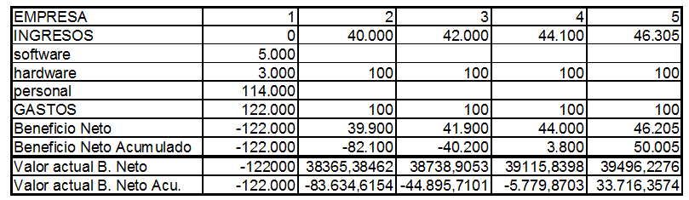

|  |  |
| --- | --- |
| **Pregunta 2** | *2.5 puntos* |

Para llevar a cabo la anterior empresa textil el analista ya estimado que va a necesitar los siguientes parámetros: